TW-XQ124比亚迪秦纯电动汽车故障诊断设置与检测平台

一、产品简介

该设备和可正常运行的纯电动轿车配合使用，在不破坏原车任意一条线束的基础上将整车转变为在线检测故障教具车，可实现实时检测与诊断原车、静态信号参数。可对控制单元主要线路进行断路、短路、虚接、交叉错接等故障，具备机械故障设置，采用原车整车控制器VCU控制单元、动力电池管理系统BMS控制单元、驱动系统三合一电机控制器控制单元、高压三合一充配电总成控制单元、交流充电口、自动空调管理控制单元、EPS控制单元、EPB控制单元、网关控制单元、智能钥匙控制单元、BCM车身电脑控制单元等的动、静态信号参数。机械设置系统，采用镀金U型插头，设故方法可靠，及具备无线故障设置功能。单一故障点不少于 300 路；采用铝合金框架拼接而成的可移动平台。适用于中高等职业技术院校、普通教育类学院和培训机构对纯电动整车理论和维修实训的教学需要。

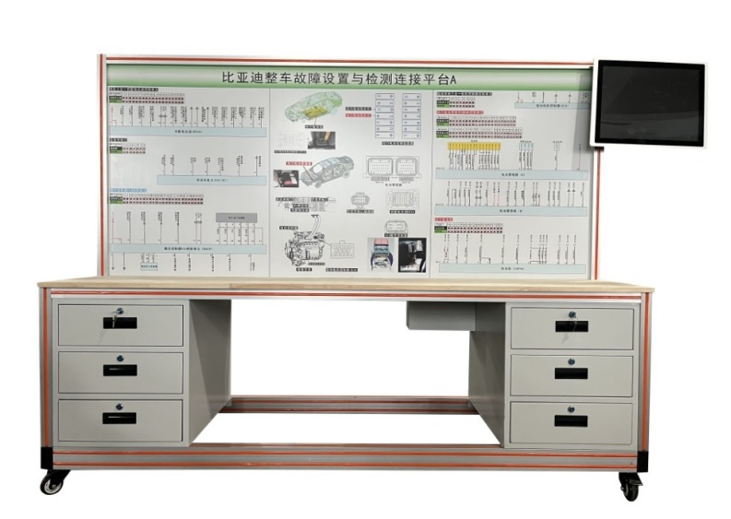

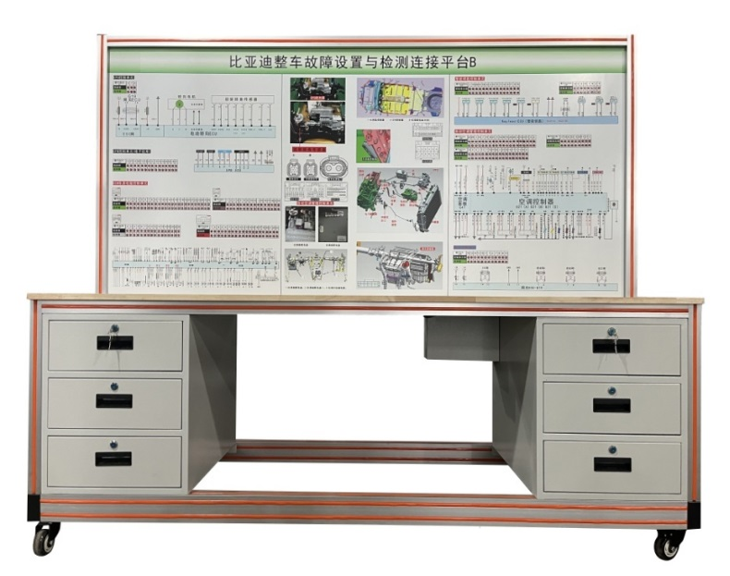

高职比赛,2021款比亚迪秦EV  400高续航版豪华型

二、功能特点

1.通过专用线束与整车连接，断开专用线束后整车功能完整，保持原车所有功能及线束完整性；

2.整车结构完整，不破坏原车任意一条线束，各控制系统、传感器、执行器齐全，可正常运行；

3.检测与设故通过专用插接器将控制信号接回原车控制单元，整车总设故点不少于300个，插头与原车线束相同，连接线选用国标铁氟龙汽车专用电线，耐压不低于600V，确保整车电路信号正常；测量面板上绘制原车控制单元管脚并装有检测4mm镀金端子，直接在端子上测量模块系统实时信号，掌握不同控制单元参数变化规律；

4.智能故障设置考核平台配备多功能一体机，可用于无线故障设置、电子版维修资料及电路图查阅等；

5.故障设置区位于平台后下方采用隐藏推拉门故障设置机构设计，内部安装机械与无线故障设置系统，并配2mm专用对接线做短路等故障设置，可对控制单元主要线路进行断路、短路、虚接、交叉错接等故障；

6.整车控制器VCU控制单元教学实训系统，可检测信号含油门踏板，刹车踏板，真空压力传感器，刹车真空助力泵，高压水泵，无极风扇等，可对控制单元主要线路进行断路、短路、虚接、交叉错接等故障设置和诊断；

7.动力电池管理系统BMS控制单元教学实训系统，可检测信号含直流充电口，交流充电口，动力电池包低压线束等，可对控制单元主要线路进行断路、短路、虚接、交叉错接等故障设置和诊断；

8.驱动系统三合一电机控制器控制单元教学实训系统，可检测信号含电机控制器通信，工作电源和地线等，可对控制单元主要线路进行断路、短路、虚接、交叉混接等故障设置和诊断；

9.高压三合一充配电总成控制单元教学实训系统，可检测信号含充配电总成通信，直流充电口，交流充电口，工作电源和地线等，可对控制单元主要线路进行断路、短路、虚接、交叉错接等故障设置和诊断；

10.自动空调管理控制单元教学实训系统，可检测信号含冷暖循环电机，内外循环电机，出风口模式循环电机，压力传感器，司机驾脚部通道传感器，司机驾脸部通道传感器，空调电子膨胀阀，空调压力温度传感器，阳光强度传感器，蒸发器温度传感器，室外温度传感器，室内温度传感器，电池热管理的电子膨胀阀，水温传感器，四通水阀等，可对控制单元主要线路进行断路、短路、虚接、交叉混接等故障设置和诊断；

11.EPS控制单元教学实训系统，可检测信号含EPS通信信号，工作电源和地线等，可对控制单元主要线路进行断路、短路、虚接、交叉错接等故障设置和诊断；

12.EPB控制单元教学实训系统，可检测信号含EPB开关，EPB电机，EPB模块通信，工作电源和地线等，可对控制单元主要线路进行断路、短路、虚接、交叉混接等故障设置和诊断；

13.网关控制单元教学实训系统，可检测信号含舒适网，动力网，ESC网工作电源和地线等，可对控制单元主要线路进行断路、短路、虚接、交叉错接等故障设置和诊断；

14.智能钥匙控制单元教学实训系统，可检测信号含车外探测天线，车内探测天线，微动开关，工作电源和地线等，可对控制单元主要线路进行断路、短路、虚接、交叉混接等故障设置和诊断；

15.交流充电口单元教学实训系统，可检测信号含开锁电源，闭锁电源，温度传感器高，温度传感器低，CC信号，CP信号等，可对交流充电口单元主要线路进行断路、短路、虚接、交叉混接等故障设置和诊断；

16.BCM车身电脑控制单元教学实训系统，可检测信号含照明系统，门锁系统，配电，通信和地线等，可对控制单元主要线路进行断路、短路、虚接、交叉混接等故障设置和诊断；

17.配备电子版原车维修手册和电路图及实训指导书，指导故障设置和排除；

18.配备智能故障设置和考核系统，通过WAIFA无线设故，由教师设置故障，学员分析并查找故障点，掌握实车故障处理能力；无线故障设置不少于40个点，分断路，偶发等现象。

19.检测面板采用4mm厚耐腐蚀、耐创击、耐污染、防火、防潮的高级铝塑板，表面经特殊工艺喷涂底漆处理；面板打印有永不褪色的彩色控制单元插头插座端子图；并安装4mm镀金检测端子，学员可通过对照原车电路图和原车实物，测量和分析各控制系统的工作原理和信号传输过程。

20.设备框架采用40mm×40mm和40mm×80mm两种一体化全铝合金型材搭建（带钢制抽屉2只，四边立柱采用半圆形铝材搭建），耐油耐腐蚀并易于清洁，带自锁脚轮装置，底座上配有40cm的桌面，台面装配25mm厚实木板，方便放置资料、轻型检测仪器等；

三、基本配置要求

1.整车故障设置与检测连接平台（带双抽屉）1套:新能源三电电控系统1套，组合仪表等其他低压电器电控1套；

2.手动考核系统 1套；

3. PC版无线智能考核系统(带考核系统)1套；

4.臂挂可摆动角度的教学多媒体一体机1台（19英寸）；

5.专用无损原车器件的对接线束1套；

6.控制原理图教板2件:新能源三电电控系统1件，组合仪表等其他低压电器电控1件；

四、实训实验项目要求

1.了解纯电动汽车的技术参数；

2.熟悉各总成零部件的名称和功能；

3.了解纯电动汽车各总成之间的控制关系；

4.熟悉控制模块的组成；

5.了解电机控制器模块的结构和工作原理；

6.掌握电机控制器模块的检测方法；

7.了解DC-DC转换器模块的结构和工作原理；

8.掌握DC-DC转换器模块的检测方法；

9.了解动力配电箱模块的结构和工作原理；

10.掌握动力配电箱模块的检测方法；

11.了解电池管理单元的结构和工作原理；

12.掌握电池管理单元的检测方法；

13.熟悉电机总成的结构、工作原理及工作过程；

14.掌握电机总成的检测方法；

15.了解交流车载慢充的结构和工作原理；

16.掌握交流车载慢充的检测方法；

17.了解直流快充的结构和工作原理；

18.掌握直流快充的检测方法；

19.了解档位控制器的结构和工作原理；

20.掌握档位控制器的检测方法；

21.了解主控ECU的结构和工作原理；

22.掌握主控ECU的检测方法；

23.了解加速踏板的结构和工作原理；

24.掌握加速踏板的检测方法；

25.了解自动空调的结构和工作原理、掌握自动空调的检测方法、模拟训练自动空调的故障诊断与排除。

26.了解网关控制的结构和工作原理、掌握网关控制的检测方法、模拟训练网关控制的故障诊断与排除。

27.了解EPS系统的结构和工作原理、掌握EPS系统的检测方法、模拟训练EPS系统的故障诊断与排除。

28.了解EPB系统的结构和工作原理、掌握EPB系统的检测方法、模拟训练EPB系统的故障诊断与排除。

29.了解智能钥匙控制系统的结构和工作原理、掌握智能钥匙控制系统的检测方法、模拟训练智能钥匙控制系统的故障诊断与排除。

30.了解BCM控制系统的结构和工作原理、掌握BCM控制系统的检测方法、模拟训练BCM控制系统的故障诊断与排除。